考虑到会看这个教程的大多数对python（甚至包括所有编程）毫无了解也毫无日常需求，所以为了给出更明确的指示，本文仅考虑使用64位windows系统，并尽可能严格地规定了python版本（程序已经测试过在3.13.0版本可以正常运行）。但实际上大多数情况下python版本不会带来太大的影响，不同的系统版本也仅需在安装的时候选择对应版本即可。

如果使用者在参考过程中发现该说明已经过时，请通过issue提醒作者。

1.前往官网python.org，点击Downloads：

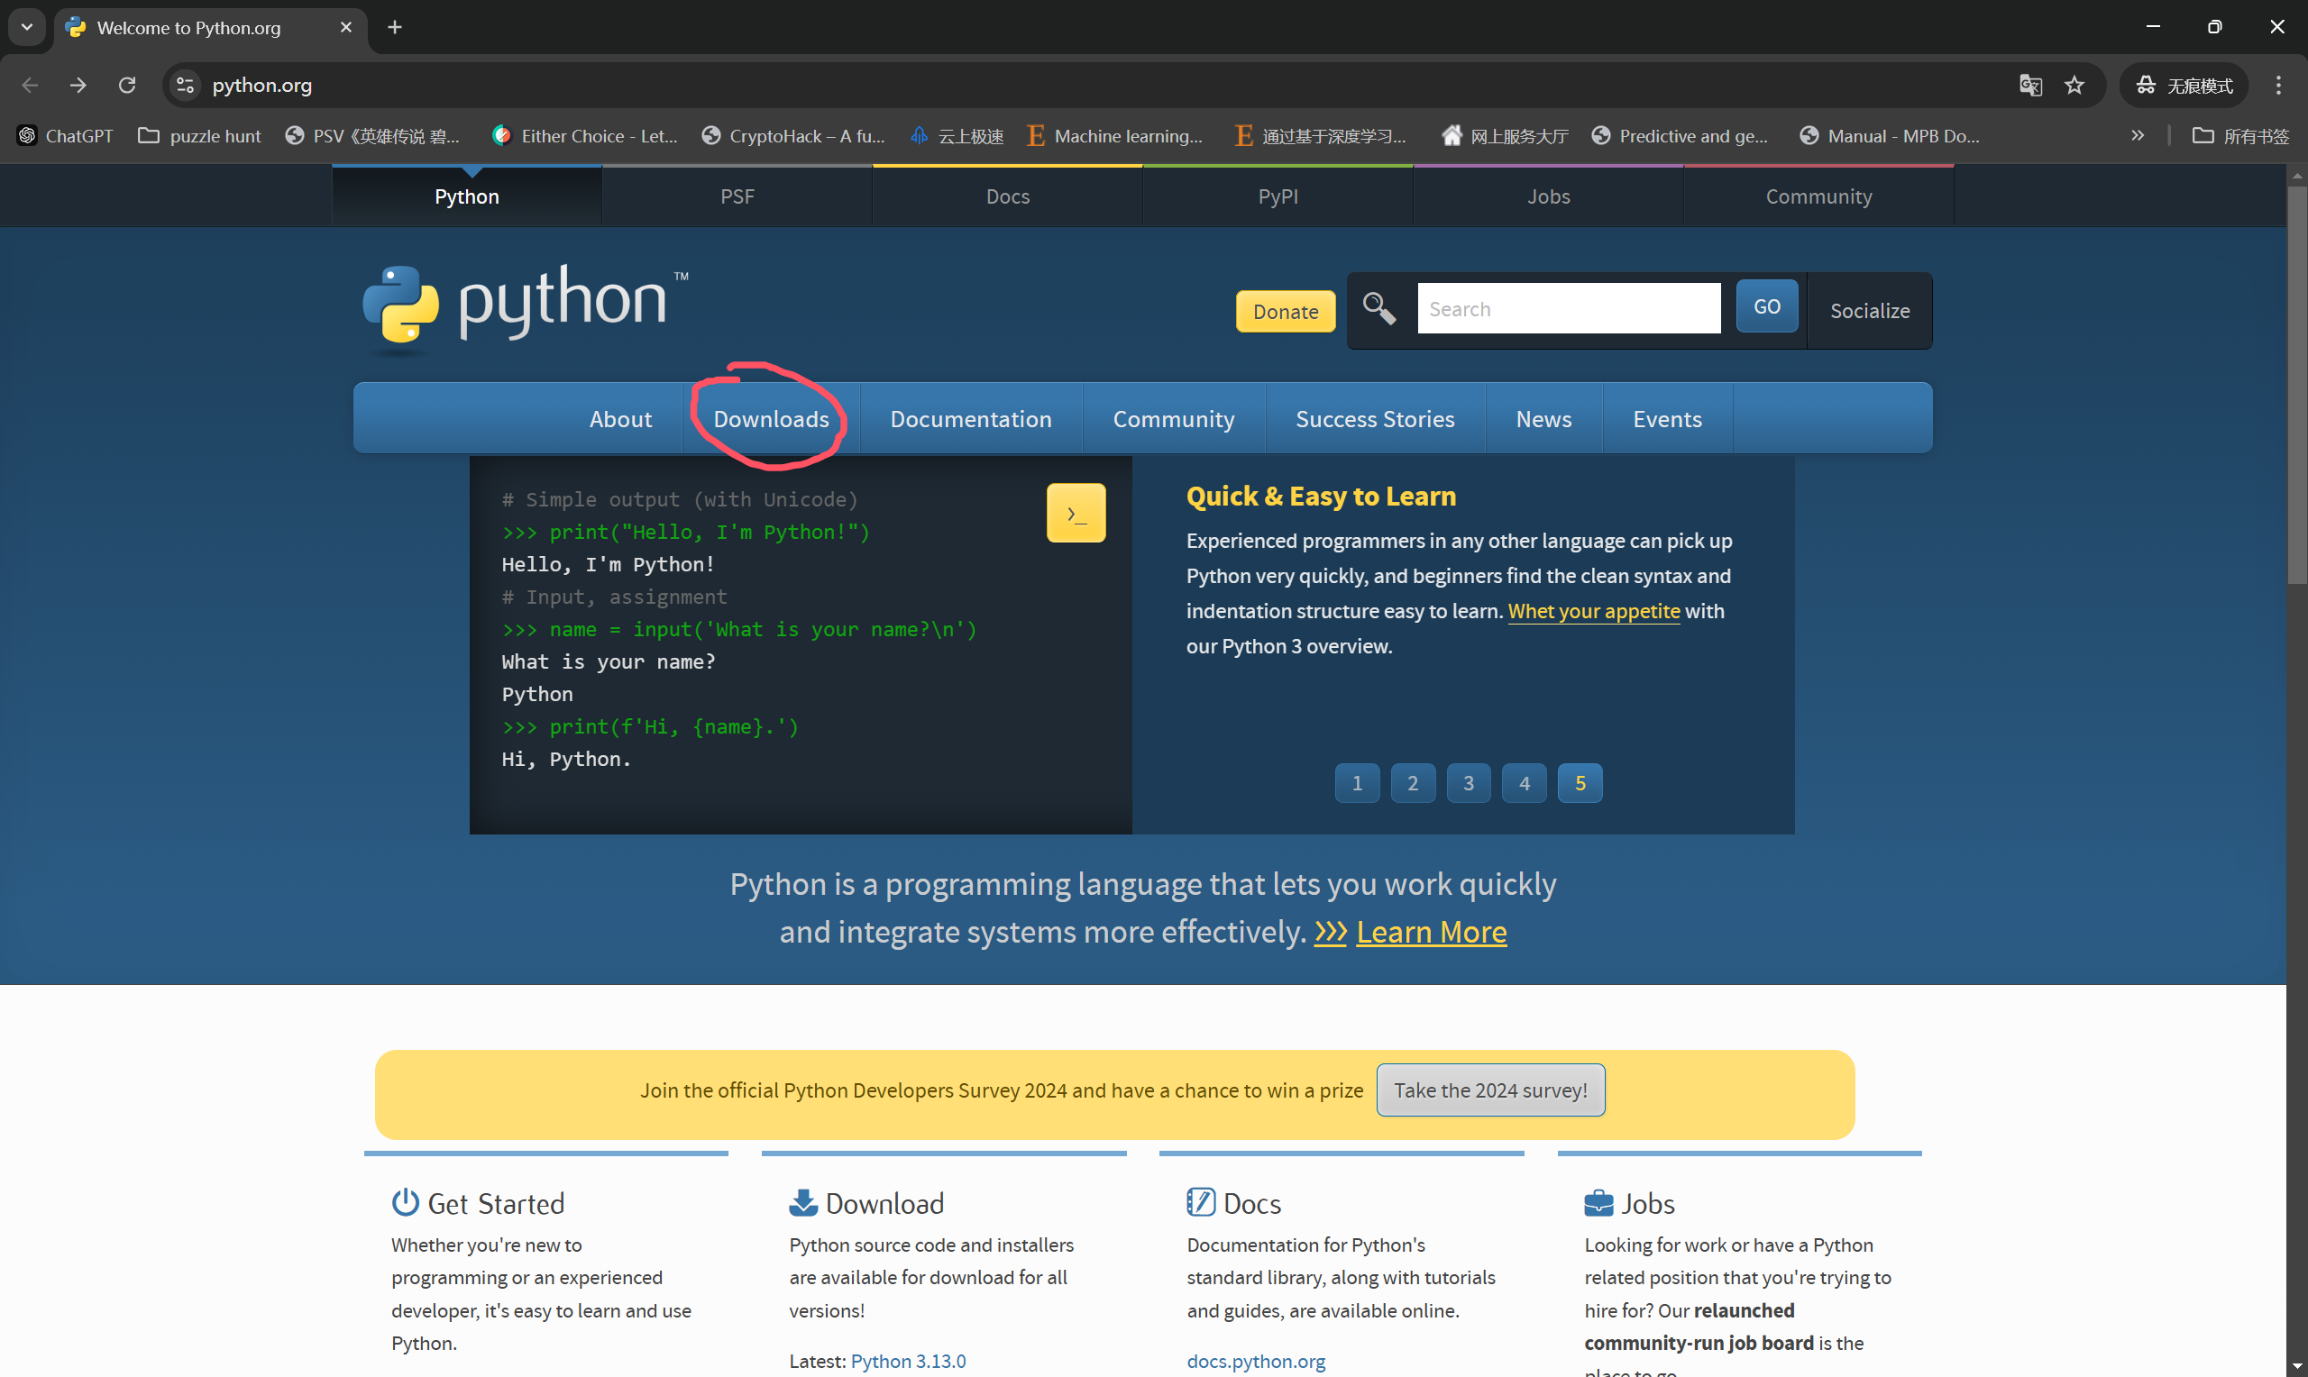

2.进入该页面后往下滑，下滑到Looking for a specific release?并在其中找到3.13.0。点击右侧的download按钮

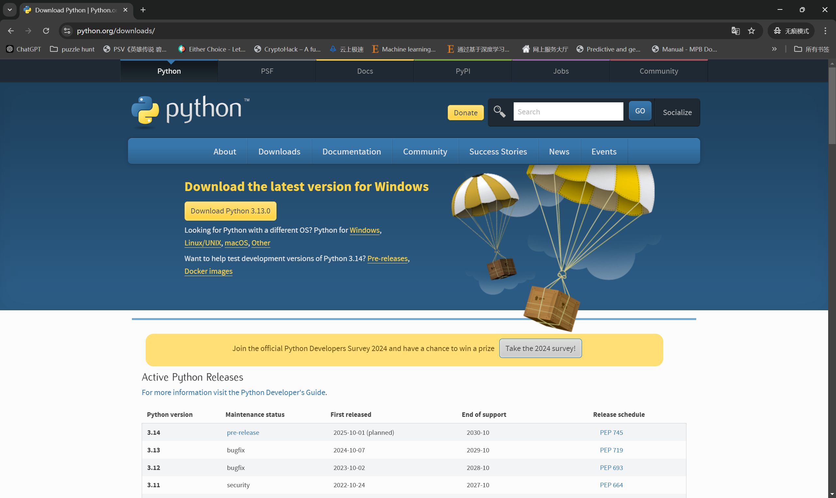

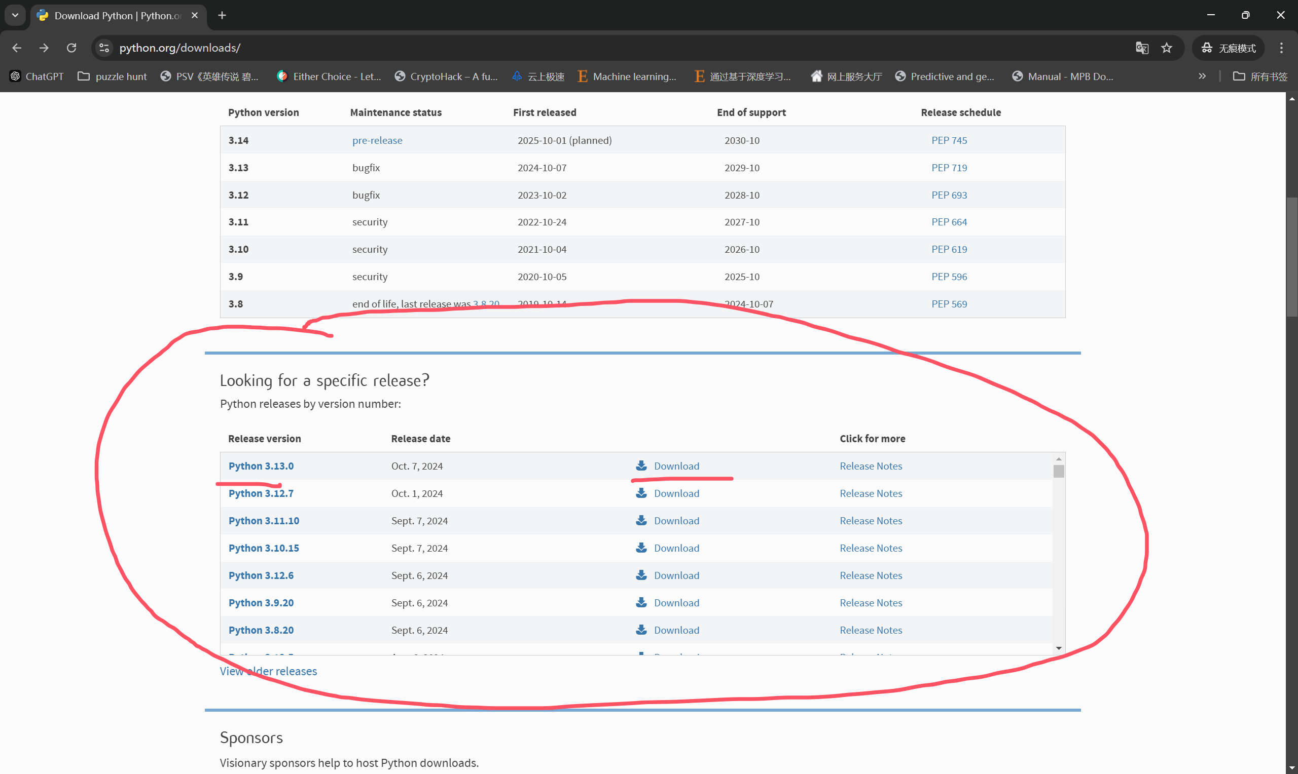

3.进入该页面，下滑

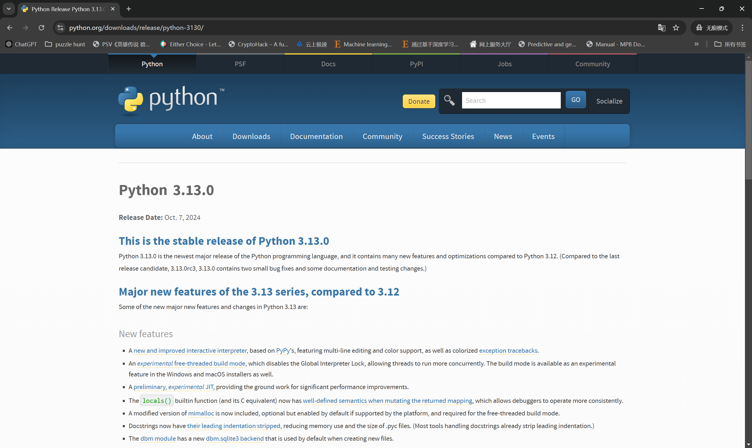

4. 点击Windows installer(64-bit)（直接从划线处点击名字）（其它系统自行调整对应版本）

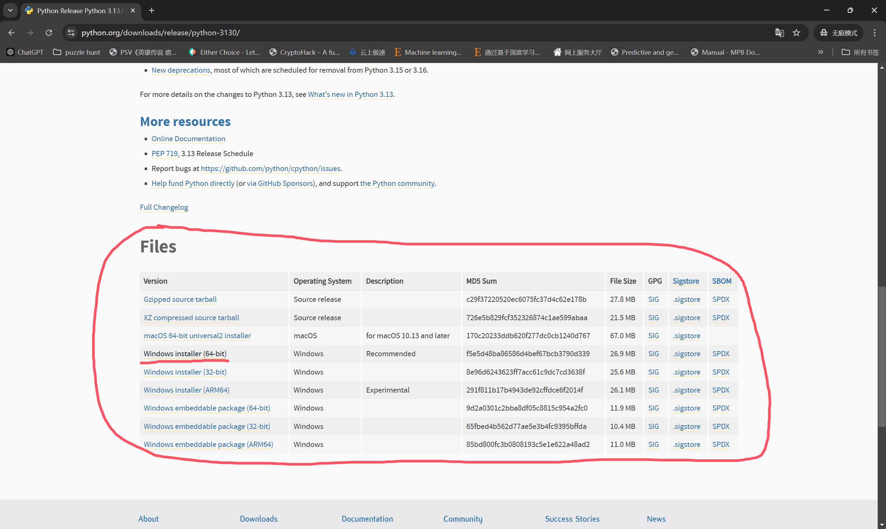

5.点击后会下载一个exe文件，一路安装好即可，绝大多数设置都不重要，爱动不动。但请记住安装的位置（无论是默认还是自设）。推荐直接Install Now。

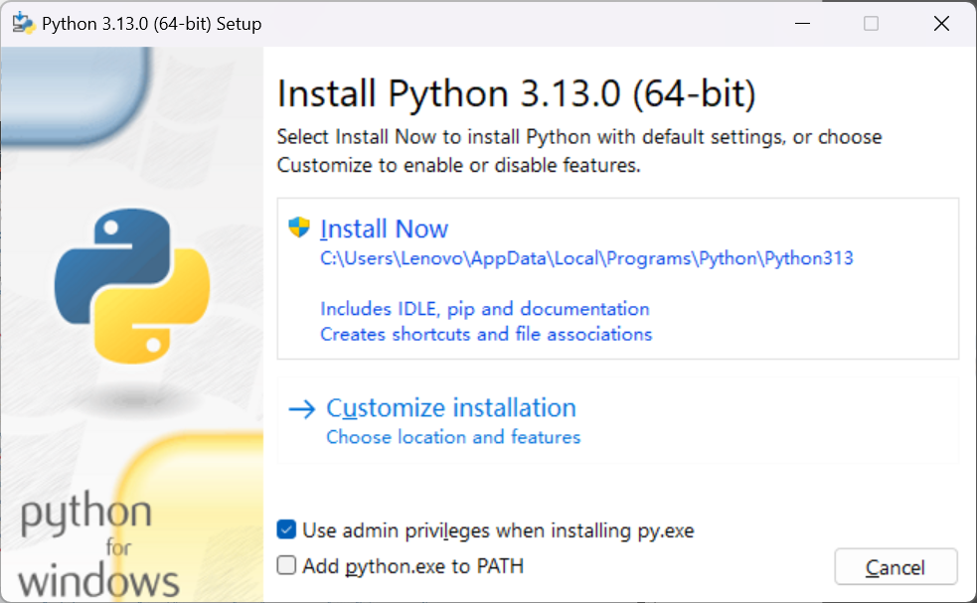

安装完成后可以直接点Close关闭，Disable path length limit可选可不选，无所谓。

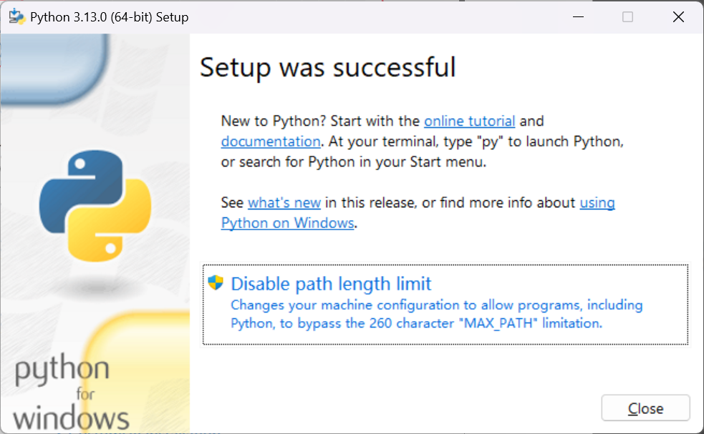

6.安装完后设置环境变量。以win11为例可以直接在菜单栏搜索。其他版本如果找不到请自行上网检索，此处不再赘述。（下方编辑账户的环境变量也可以）

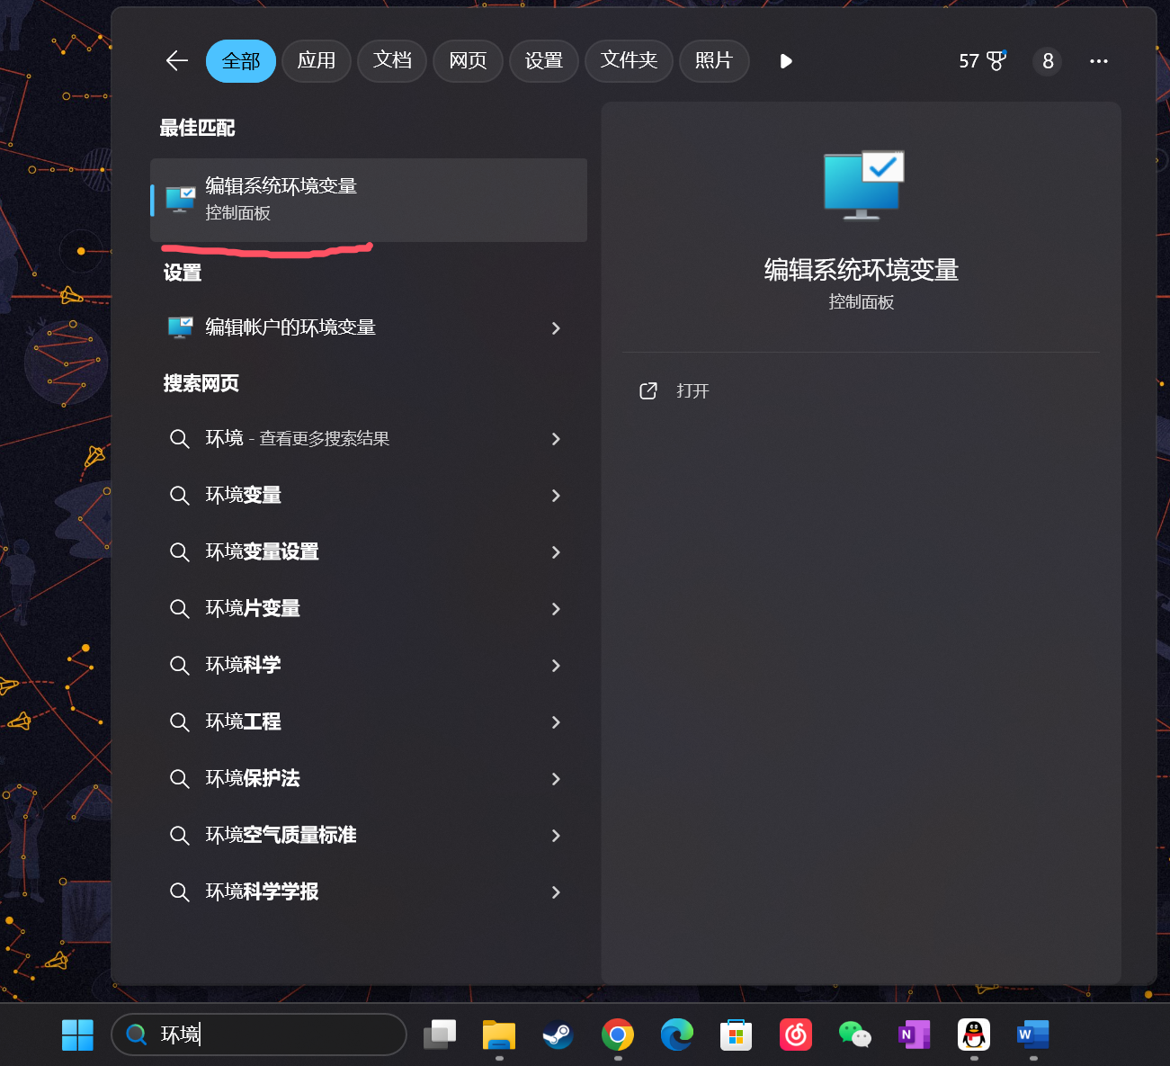

7.如果你点开了“编辑系统环境变量”，则点击右下角“环境变量”，如果选择编辑账户的环境变量则直接进入图2界面，界面内容和我不一样不用管：

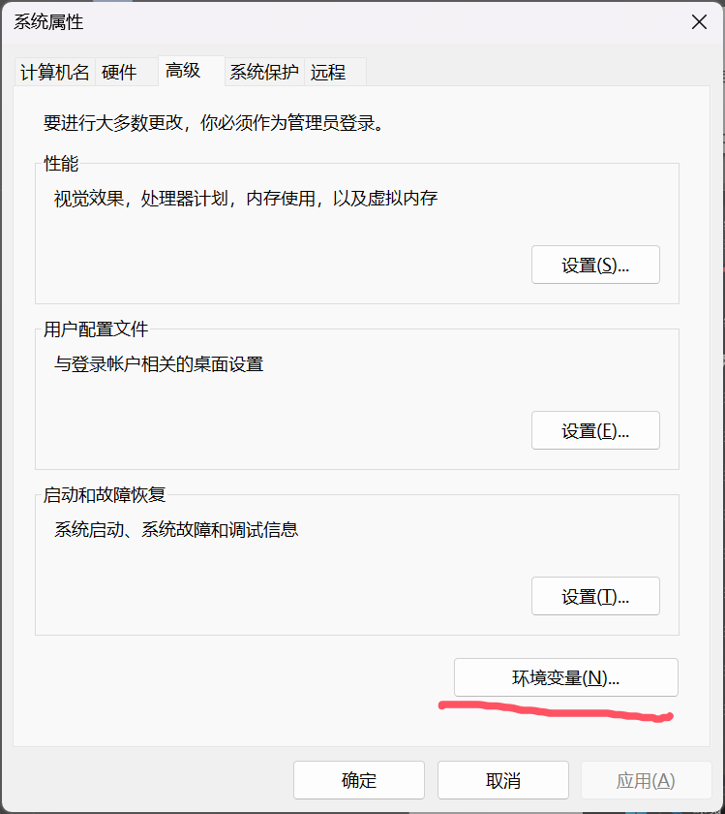

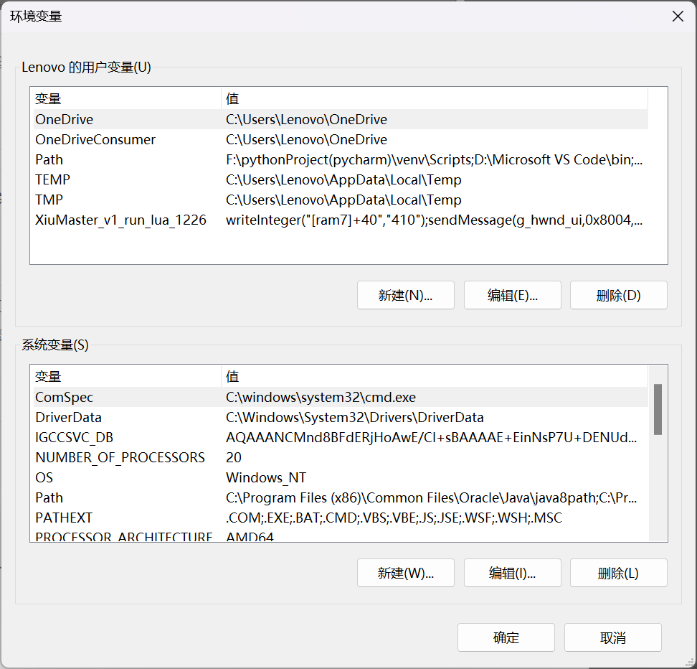

8.双击用户变量中的Path进入编辑环境变量，新建并输入地址。如果你直接Install Now或者没有更改地址，应该填写（最后的\可要可不要）：

C:\Users\【你的用户名】\AppData\Local\Programs\Python\Python313\

例如我的用户名为Lenovo，则应该填写为：

C:\Users\Lenovo\AppData\Local\Programs\Python\Python313\

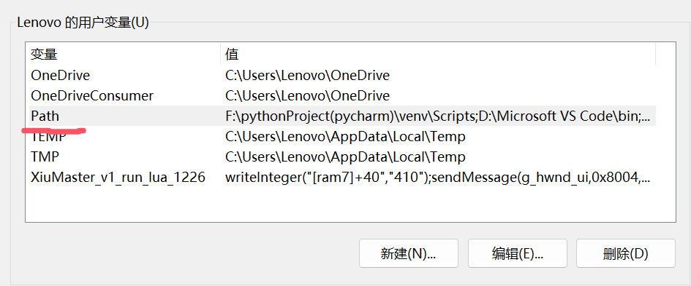

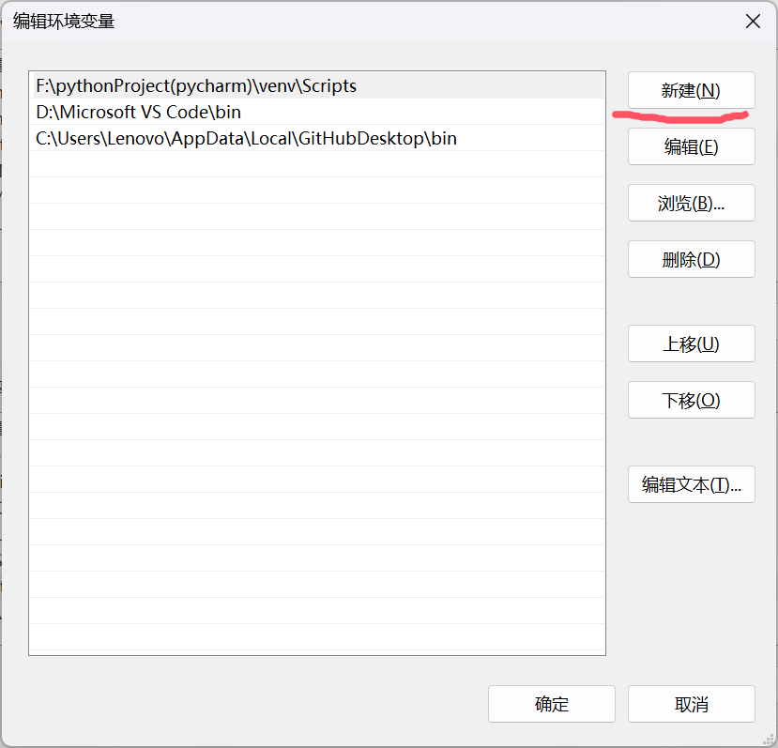

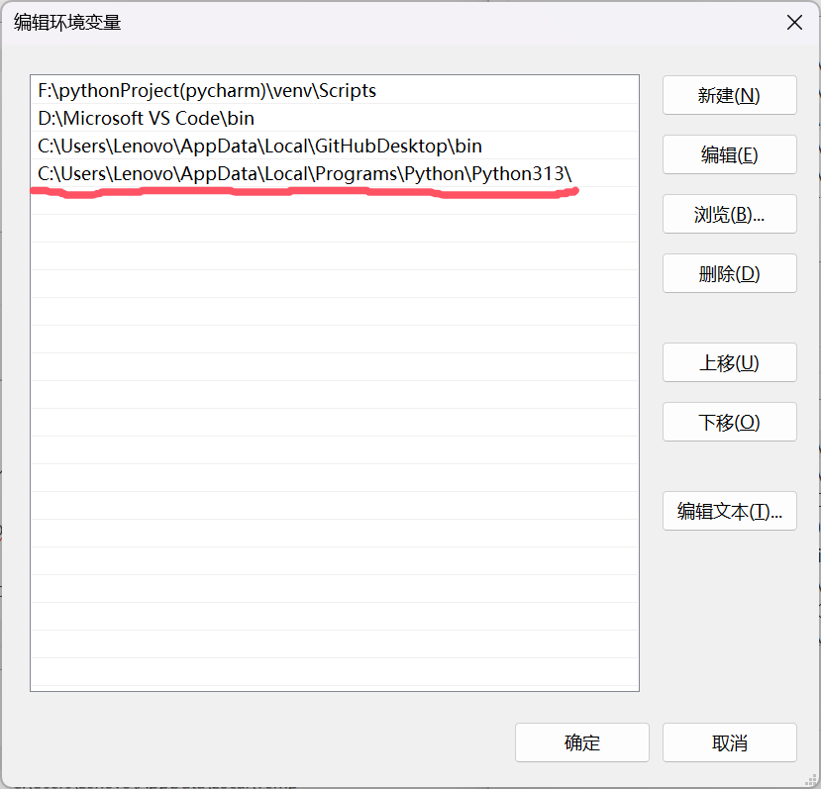

之后点击“确定”退出“编辑环境变量”对话框和“环境变量”对话框（请务必点击确定），可以重新进入环境变量检查是否已经完成添加（如果已经完成添加在重新进入后添加的环境变量仍然会在这里）